Данные электронной подписи  Владелец: Шешукова Ульяна  Организация: ООО "СПЕЦПОСТАВКА", 4703170684 470301001  Подписано: 29.11.2021 11:36 (МСК)  Данные сертификата  Серийный номер: 015B4CDF0079AC5AB240C686A6F043663E  Срок действия: 20.11.2020 16:23 (МСК) - 20.02.2022 16:33 (МСК) | Данные электронной подписи  Владелец: Валекжанин Александр  Организация: ООО "АЭСК", 2225200059 222501001  Подписано: 06.12.2021 05:18 (МСК)  Данные сертификата  Серийный номер: 03C00C4200CEAD2EA54C9991694C909A8D  Срок действия: 27.10.2021 06:55 (МСК) - 27.01.2023 06:59 (МСК)
Документ подписан электронной подписью | Документ подписан электронной подписью

ГРАЖДАНСКО-ПРАВОВОЙ ДОГОВОР №2021.186324
на ПОСТАВКУ одежды

г. Барнаул «____» ____________ 202__ г.
(место заключения договора)

Общество с ограниченной ответственностью «Алтайская электросетевая компания», именуемое в дальнейшем «Заказчик», в лице генерального директора Валекжанина Александра Александровича, действующего на основании Устава, с одной стороны, и общество с ограниченной ответственностью «Спецпоставка», именуемое в дальнейшем "Поставщик", в лице генерального директора Шешукова Ульяна Владимировна действующего на основании Устава, с другой стороны, вместе именуемые «Стороны», в соответствии с законодательством Российской Федерации и иными нормативными правовыми актами о закупках товаров, работ, услуг отдельными видами юридических лиц и на основании итогового протокола №32110823354 от «25» ноября 2021 заключили настоящий гражданско-правовой договор (далее – «Договор») о нижеследующем:

Предмет Договора
  - Поставщик обязуется поставить и передать самостоятельно Заказчику на условиях Договора одежду (далее – «товар»), а Заказчик обязуется принять и оплатить его.
  - Наименование, количество и ассортимент товара определяется Приложением № 1 к Договору.
  - Место поставки: 656037, Российская Федерация, Алтайский край, г Барнаул, ул. Карагандинская, 6а, офис 44 (далее – «место поставки»).

Цена Договора и порядок оплаты
  - Цена Договора является твердой и определяется на весь срок исполнения Договора, не может изменяться в ходе исполнения Договора, за исключением случаев, установленных Договором и (или) предусмотренных законодательством Российской Федерации.
Цена Договора составляет 273 221,27 (Двести семьдесят три тысячи двести двадцать один) рубль 27 копеек, включая налог на добавленную стоимость (20 %): 45 536,88 (Сорок пять тысяч пятьсот тридцать шесть) рублей 88 копеек.
Цена единицы товара указана в Спецификации (Приложение № 1).
В случае если в соответствии с законодательством Российской Федерации о налогах и сборах налоги, сборы и иные обязательные платежи в бюджеты бюджетной системы Российской Федерации, связанные с оплатой Договора, подлежат уплате в бюджеты бюджетной системы Российской Федерации Заказчиком, то сумма, подлежащая уплате Заказчиком по Договору юридическому лицу или физическому лицу, в том числе зарегистрированному в качестве индивидуального предпринимателя, уменьшается на размер таких налогов, сборов и иных обязательных платежей.
  - В общую цену Договора включены все расходы Поставщика, необходимые для осуществления им своих обязательств по Договору в полном объеме и надлежащего качества, в том числе все подлежащие к уплате налоги, сборы и другие обязательные платежи, расходы на упаковку, маркировку, страхование, сертификацию, транспортные расходы по доставке товара до места поставки, затраты по хранению товара на складе Поставщика, и иные расходы, связанные с поставкой товара.
  - Оплата по Договору производится в следующем порядке:
    - Оплата производится в безналичном порядке путем перечисления Заказчиком денежных средств на указанный в Договоре расчетный счет Поставщика.
    - Оплата осуществляется в рублях Российской Федерации за счет собственных средств.
    - Оплата поставленного товара осуществляется в течение 15 дней с даты подписания Сторонами товарной накладной на основании представленных Исполнителем счета и (или) универсального передаточного документа (счета-фактуры) (при наличии).
    - Обязательства Заказчика по оплате цены Договора считаются исполненными с момента списания денежных средств в размере, установленном Договором, с лицевого счета Заказчика. За дальнейшее прохождение денежных средств Заказчик ответственности не несет.

Права и обязанности Сторон
  - Заказчик имеет право:
    - Требовать от Поставщика надлежащего исполнения обязательств в соответствии с Договором, а также требовать своевременного устранения выявленных недостатков.
    - Запрашивать у Поставщика информацию о ходе исполнения обязательств Поставщика по Договору.
    - Отказаться (полностью или частично) от приемки и оплаты поставленного товара в случае неисполнения в срок или ненадлежащего исполнения Поставщиком принятых на себя обязательств в соответствии с условиями Договора.
    - Осуществлять иные права, предусмотренные Договором и (или) законодательством Российской Федерации.
  - Заказчик обязан:
    - Обеспечить приемку поставляемого по Договору товара в соответствии с условиями Договора.
    - Оплатить поставленный и принятый товар в порядке, предусмотренном Договором.
  - Поставщик вправе:
    - Требовать приемки и оплаты товара в порядке, сроки и на условиях, предусмотренных Договором.
  - Поставщик обязан:
    - Поставить товар в соответствии с условиями Договора.
    - Представить все принадлежности и документы (техническую документацию), относящиеся к товару и указанные в пункте 5.1 Договора.
    - Соблюдать пропускной и внутриобъектовый режим Заказчика (Получателя).
    - Предоставлять своевременно достоверную информацию о ходе исполнения своих обязательств, в том числе о сложностях, возникающих при исполнении Договора.
    - Выполнять иные обязанности, предусмотренные Договором.

Порядок и сроки поставки товара
  - Поставка товара должна быть осуществлена в полном объеме в течение 30 дней со дня заключения Договора.

Порядок сдачи и приемки товара
  - Поставщик при поставке товара должен передать Заказчику следующие документы на русском языке либо точный и достоверный перевод на русский язык:
технический паспорт (паспорт производителя) на каждую единицу товара или иной документ, содержащий все существенные технические характеристики;
сертификаты соответствия, выданные в соответствии с единым перечнем продукции, подлежащей обязательной сертификации;
протоколы испытаний продукции и материалов, из которых она изготовлена, подтверждающие наличие и сохранность защиты от термических рисков электрической дуги на протяжении срока эксплуатации, определенного типовыми отраслевыми нормами;
протоколы на зимнюю одежду и обувь с рекомендациями по ее применению в соответствующих климатических регионах (поясах);
протоколы испытаний термостойкой юфти для верха обуви;
протоколы испытаний подошвы обуви при контакте с поверхностью, нагретой до 300 ºС
подписанную товарную накладную в двух экземплярах, счет и (или) универсальный передаточный документ (счет-фактуру) (при наличии).
  - Приемка Заказчиком поставленного товара в части их соответствия условиям Договора осуществляется в течение 10 дней после поставки товара и получения от Поставщика документов, указанных в пункте 5.1 Договора.
  - По истечении срока, указанного в пункте 5.2 Договора, Заказчик совершает одно из следующих действий:
направляет Поставщику один экземпляр подписанных товарной накладной;
направляет Поставщику запрос о предоставлении разъяснений относительно поставленного товара;
направляет Поставщику мотивированный отказ от подписания товарной накладной;
направляет Поставщику акт, в котором указывает количество осмотренного товара и перечень выявленных недостатков, сроки для их устранения. В случае если при приемке товаров будут выявлены излишки, то в акте должны быть указаны точные сведения об этих излишках.
  - Датой приемки товара является дата подписания Сторонами (Заказчиком, Поставщиком) товарной накладной.

Гарантийные обязательства
  - Гарантийный срок по качеству изготовления обуви: 70 дней с даты поставки.
  - Поставщик гарантирует возможность безопасного использования товара по назначению в течение гарантийного срока.

Ответственность Сторон
  - За неисполнение или ненадлежащее исполнение обязательств по Договору Стороны несут ответственность в соответствии с действующим законодательством Российской Федерации.
  - В случае просрочки исполнения Поставщиком обязательств (в том числе гарантийного обязательства), предусмотренных Договором, а также в иных случаях неисполнения или ненадлежащего исполнения Поставщиком обязательств, предусмотренных Договором, Заказчик направляет Поставщику требование об уплате неустоек (штрафов, пеней).
  - Штрафы начисляются за неисполнение или ненадлежащее исполнение Поставщиком обязательств, предусмотренных Договором, за исключением просрочки исполнения Поставщиком обязательств (в том числе гарантийного обязательства), предусмотренных Договором.
За каждый факт неисполнения или ненадлежащего исполнения Поставщиком обязательств, предусмотренных Договором, за исключением просрочки исполнения обязательств (в том числе гарантийного обязательства), предусмотренных Договором, размер штрафа рассчитывается как процент цены Договора, или в случае, если Договором предусмотрены этапы исполнения Договора, как процент этапа исполнения Договора (далее – «цена Договора (этапа)»), в размере 1 процента цены договора (этапа), но не более 5 тыс. рублей и не менее 1 тыс. рублей.
Пеня начисляется за каждый день просрочки исполнения Поставщиком обязательства, предусмотренного Договором, начиная со дня, следующего после дня истечения установленного Договором срока исполнения обязательства, в размере одной трехсотой действующей на дату уплаты пени ключевой ставки Центрального банка Российской Федерации от цены Договора (отдельного этапа исполнения Договора), уменьшенной на сумму, пропорциональную объему обязательств, предусмотренных Договором (соответствующим отдельным этапом исполнения Договора) и фактически исполненных Поставщиком.
  - Общая сумма начисленных штрафов за неисполнение или ненадлежащее исполнение Поставщиком обязательств, предусмотренных Договором, не может превышать цену Договора.
  - В случае просрочки исполнения Заказчиком обязательств, предусмотренных Договором, а также в иных случаях неисполнения или ненадлежащего исполнения Заказчиком обязательств, предусмотренных Договором, Поставщик вправе потребовать уплаты неустоек (штрафов, пеней).
  - Штрафы начисляются за каждый факт неисполнения или ненадлежащее исполнение Заказчиком обязательств, предусмотренных Договором, за исключением просрочки исполнения обязательств.
Размер штрафа устанавливается Договором в размере, составляющем: 1000 (одну тысячу) рублей;
Пеня начисляется за каждый день просрочки исполнения Заказчиком обязательства, предусмотренного Договором, начиная со дня, следующего после дня истечения установленного Договором срока исполнения обязательства. Такая пеня устанавливается Договором в размере одной трехсотой действующей на дату уплаты пеней ключевой ставки Центрального банка Российской Федерации от неуплаченной в срок суммы.
  - Общая сумма начисленных штрафов за ненадлежащее исполнение Заказчиком обязательств, предусмотренных Договором, не может превышать цену Договора.
  - Уплата неустоек (штрафов, пеней) не освобождает виновную Сторону от выполнения принятых на себя обязательств по Договору.
  - Сторона освобождается от уплаты неустоек (штрафов, пеней), если докажет, что неисполнение или ненадлежащее исполнение обязательства, предусмотренного Договором, произошло вследствие непреодолимой силы или по вине другой Стороны.

Форс-мажорные обстоятельства
  - Стороны освобождаются от ответственности за частичное или полное невыполнение обязательств по Договору, если оно явилось следствием обстоятельств непреодолимой силы (форс-мажор), а именно: пожара, наводнения, землетрясения, войны, военных действий, блокады, эмбарго, общих забастовок, и, если эти обстоятельства непосредственно повлияли на исполнение Договора.
  - Сторона, для которой создалась невозможность выполнения обязательств по Договору, обязана немедленно (в течение 3 (трех) дней) известить другую Сторону о наступлении и прекращении обстоятельств, указанных в пункте 8.1 Договора. Несвоевременное извещение об этих обстоятельствах лишает соответствующую Сторону права ссылаться на них в будущем.
  - Обязанность доказать наличие обстоятельств непреодолимой силы лежит на Стороне Договора, не выполнившей свои обязательства по Договору.
  - Если обстоятельства, указанные в пункте 8.1 Договора, и их последствия будут длиться более 1 (одного) месяца, то Стороны вправе расторгнуть Договор. В этом случае ни одна из Сторон не имеет права потребовать от другой Стороны возмещения убытков.

Порядок разрешения споров
Все разногласия и споры, которые могут возникнуть при исполнении Договора, подлежат предварительному разрешению путем переговоров. В случае если Стороны не придут к соглашению, спор подлежит рассмотрению в Арбитражном суде Алтайского края.

Расторжение Договора
  - Расторжение Договора допускается по соглашению Сторон, по решению суда, а также в случае одностороннего отказа Стороны Договора от исполнения Договора.
  - Расторжение Договора влечет прекращение обязательств Сторон по Договору, за исключением обязательств по оплате товара, связанных с недостатками товара, неисполненных на дату расторжения Договора, и не освобождает Стороны от ответственности за неисполнение обязательств по Договору, которое имело место до дня расторжения Договора.

Срок действия Договора
Договор вступает в силу со дня подписания его Сторонами и действует
до полного исполнения Сторонами своих обязательств.

Прочие условия
11.1. Любые уведомления, извещения, запросы и иная корреспонденция должны быть сделаны в письменной форме (далее – «корреспонденция»).
Корреспонденция отправляется по почте заказным письмом с уведомлением/извещением о вручении, курьерской службой, а также с использованием факсимильной связи, электронной почты по адресу Стороны, указанному в Договоре.
Любая корреспонденция, связанная с Договором, будет считаться надлежащим образом доставленной другой Стороне и полученной ею, если она передана нарочно лично уполномоченному представителю другой Стороны под подпись, либо направлена другой Стороне письмом заказным с уведомлением о его вручении на адрес соответствующей Стороны (указанный в Договоре), или на другой адрес, который будет заблаговременно письменно сообщен другой Стороне. В случае отправления уведомлений посредством факсимильной связи и электронной почты уведомления считаются полученными Стороной в первый рабочий день после отправки.
11.2. Договор составлен в форме электронного документа посредствам подписания электронными подписями лиц, имеющих право действовать от имени Сторон.
11.3. Все приложения к Договору являются его неотъемной частью.
  - К Договору прилагаются:
Спецификация (Приложение №1);
  - В случае изменения наименования, адреса места нахождения или банковских реквизитов Стороны, она письменно извещает об этом другую Сторону в течение 5 рабочих дней с даты такого изменения.
  - При исполнении Договора по согласованию Заказчика с Поставщиком допускается поставка товара, качество, технические характеристики которого являются улучшенными по сравнению с качеством и соответствующими техническими характеристиками, указанными в Договоре.
  - Во всем остальном, что не предусмотрено Договором, Стороны руководствуются действующим законодательством Российской Федерации.

Адреса места нахождения, банковские реквизиты и подписи Сторон

Заказчик  Общество с ограниченной ответственностью «Алтайская электросетевая компания»  ИНН: 2225200059 КПП 2225200059  ОГРН 1192225009525  Почтовый адрес: 656037, Алтайский край, г Барнаул, ул. Карагандинская, 6а, офис 44  Место нахождения: 656037, Алтайский край, г Барнаул, ул. Карагандинская, 6а, офис 44  р/с 40702810602500031853  в Филиал Точка публичного акционерного общества Банка «Финансовая Корпорация Открытие»  БИК 044525999  к/с 30101810845250000999  Генеральный директор  _________________________А.А. Валекжанин | Поставщик  Общество с ограниченной ответственностью «Спецпоставка»  ИНН 4703170684 КПП 470301001  ОГРН 1194704025768  Почтовый адрес: 354383, г. Сочи, ул. Ворошиловоградская, д. 2Д  Место нахождения: 188662, Ленинградская область, Всеволожский район, город Мурино, Петровский бульвар, дом 14 корпус 5, квартира 119  Филиал «Центральный» Банка ВТБ (ПАО) в г. Москве  р/с 40702810832260000276  к/с 30101810145250000411  БИК 044525411  Генеральный директор  ____________________ У.В. Шешукова

Приложение № 1
к Договору
от «___» _______ 20__ г. № 2021.186324

СПЕЦИФИКАЦИЯ

№ п/п | Наименование товара, товарный знак (его словесное обозначение) (при наличии), знак обслуживания (при наличии), фирменное наименование (при наличии), патенты (при наличии), полезные модели (при наличии), промышленные образцы (при наличии) | Страна происхождения товара и данные документа, подтверждающего страну происхождения товара (при наличии такой информации) | Требования к качеству, техническим характеристикам товара, требования к их безопасности, к функциональным характеристикам (потребительским свойствам) товара, требования к размерам, упаковке, отгрузке товара, требования к гарантийным обязательствам и иные показатели, связанные с определением соответствия поставляемого товара потребностям Заказчика | Ед. изм. (по ОКЕИ) | Количество в единицах измерения | Цена за единицу без НДС (руб. коп.) | НДС |  | Цена за единицу с учетом НДС (руб. коп.) | Общая цена  с учетом НДС, (руб. коп.)
 |  |  |  |  |  |  | % | Сумма, (руб. коп.)
1 | Костюм из термостойких материалов с постоянными защитными свойствами на утепляющей прокладке Тип 1 | Россия | Указаны в приложении к Спецификации | Шт. | 1 | 33849,11 | 20 | 6769,82 | 40 618,93 | 40 618,93
2 | Костюм из термостойких материалов с постоянными защитными свойствами на утепляющей прокладке Тип 2 | Россия | Указаны в приложении к Спецификации | Шт, | 1 | 33849,11 | 20 | 6769,82 | 40 618,93 | 40 618,93
3 | Костюм из термостойких материалов с постоянными защитными свойствами на утепляющей прокладке Тип 3 | Россия | Указаны в приложении к Спецификации | Шт, | 1 | 33849,11 | 20 | 6769,82 | 40 618,93 | 40 618,93
4 | Белье нательное термостойкое Тип 1 | Россия | Указаны в приложении к Спецификации | Шт, | 3 | 6051,67 | 20 | 1210,33 | 7 262,00 | 21 786,00
5 | Белье нательное термостойкое Тип 2 | Россия | Указаны в приложении к Спецификации | Шт, | 1 | 6051,67 | 20 | 1210,33 | 7 262,00 | 7 262,00
6 | Белье нательное термостойкое Тип 3 | Россия | Указаны в приложении к Спецификации | Шт, | 2 | 6051,67 | 20 | 1210,33 | 7 262,00 | 14 524,00
7 | Белье нательное термостойкое Тип 4 | Россия | Указаны в приложении к Спецификации | Шт, | 4 | 6051,67 | 20 | 1210,33 | 7 262,00 | 29 048,00
8 | Ботинки кожаные утепленные с защитным подноском для защиты от повышенных температур Тип 1 | Россия | Указаны в приложении к Спецификации | Шт, | 1 | 2477,00 | 20 | 495,40 | 2 972,40 | 2 972,40
9 | Ботинки кожаные утепленные с защитным подноском для защиты от повышенных температур Тип 2 | Россия | Указаны в приложении к Спецификации | Шт, | 2 | 2477,00 | 20 | 495,40 | 2 972,40 | 5 944,80
10 | Ботинки кожаные утепленные с защитным подноском для защиты от повышенных температур Тип 3 | Россия | Указаны в приложении к Спецификации | Шт, | 1 | 2477,00 | 20 | 495,40 | 2 972,40 | 2 972,40
11 | Костюм для защиты от общих производственных загрязнений Тип 1 | Россия | Указаны в приложении к Спецификации | Шт, | 6 | 2761,47 | 20 | 552,30 | 3 313,77 | 19 882,62
12 | Костюм для защиты от общих производственных загрязнений Тип 2 | Россия | Указаны в приложении к Спецификации | Шт, | 1 | 2761,47 | 20 | 552,30 | 3 313,77 | 3 313,77
13 | Костюм для защиты от общих производственных загрязнений Тип 3 | Россия | Указаны в приложении к Спецификации | Шт, | 3 | 2761,47 | 20 | 552,30 | 3 313,77 | 9 941,31
14 | Костюм для защиты от общих производственных загрязнений Тип 4 | Россия | Указаны в приложении к Спецификации | Шт, | 1 | 2761,47 | 20 | 552,30 | 3 313,77 | 3 313,77
15 | Костюм для защиты от общих производственных загрязнений Тип 5 | Россия | Указаны в приложении к Спецификации | Шт, | 1 | 2761,47 | 20 | 552,30 | 3 313,77 | 3 313,77
16 | Ботинки кожаные утеплённые с защитным подноском для на термостойкой маслобензостойкой подошве Тип 1 | Россия | Указаны в приложении к Спецификации | Шт, | 1 | 1881,23 | 20 | 376,24 | 2 257,47 | 2 257,47
17 | Ботинки кожаные утеплённые с защитным подноском для на термостойкой маслобензостойкой подошве Тип 2 | Россия | Указаны в приложении к Спецификации | Шт, | 5 | 1881,23 | 20 | 376,24 | 2 257,47 | 11 287,35
18 | Ботинки кожаные утеплённые с защитным подноском для на термостойкой маслобензостойкой подошве Тип 3 | Россия | Указаны в приложении к Спецификации | Шт, | 4 | 1881,23 | 20 | 376,24 | 2 257,47 | 9 029,88
19 | Ботинки кожаные утеплённые с защитным подноском для на термостойкой маслобензостойкой подошве Тип 4 | Россия | Указаны в приложении к Спецификации | Шт, | 1 | 1881,23 | 20 | 376,24 | 2 257,47 | 2 257,47
20 | Ботинки кожаные утеплённые с защитным подноском для на термостойкой маслобензостойкой подошве Тип 5 | Россия | Указаны в приложении к Спецификации | Шт, | 1 | 1881,23 | 20 | 376,24 | 2 257,47 | 2 257,47
ИТОГО |  |  |  |  |  |  |  |  |  | 273 221,27

Заказчик  ___________________  «___» ______ 20__ г,  М,П, | Поставщик  ____________________  «___» ______ 20__ г,  М,П,

Приложение к Спецификации
Описание объекта закупки
Функциональные, технические и качественные характеристики товара, работы, услуги, эксплуатационные характеристики товара, результата работ, услуг (при необходимости):используемые для определения соответствия потребностям заказчика или эквивалентности предлагаемого к поставке или к использованию при выполнении работ, оказании услуг товара максимальные и (или) минимальные значения показателей товара и показатели, значения которых не могут изменяться
(заполняется по итогам запроса котировок в электронной форме)

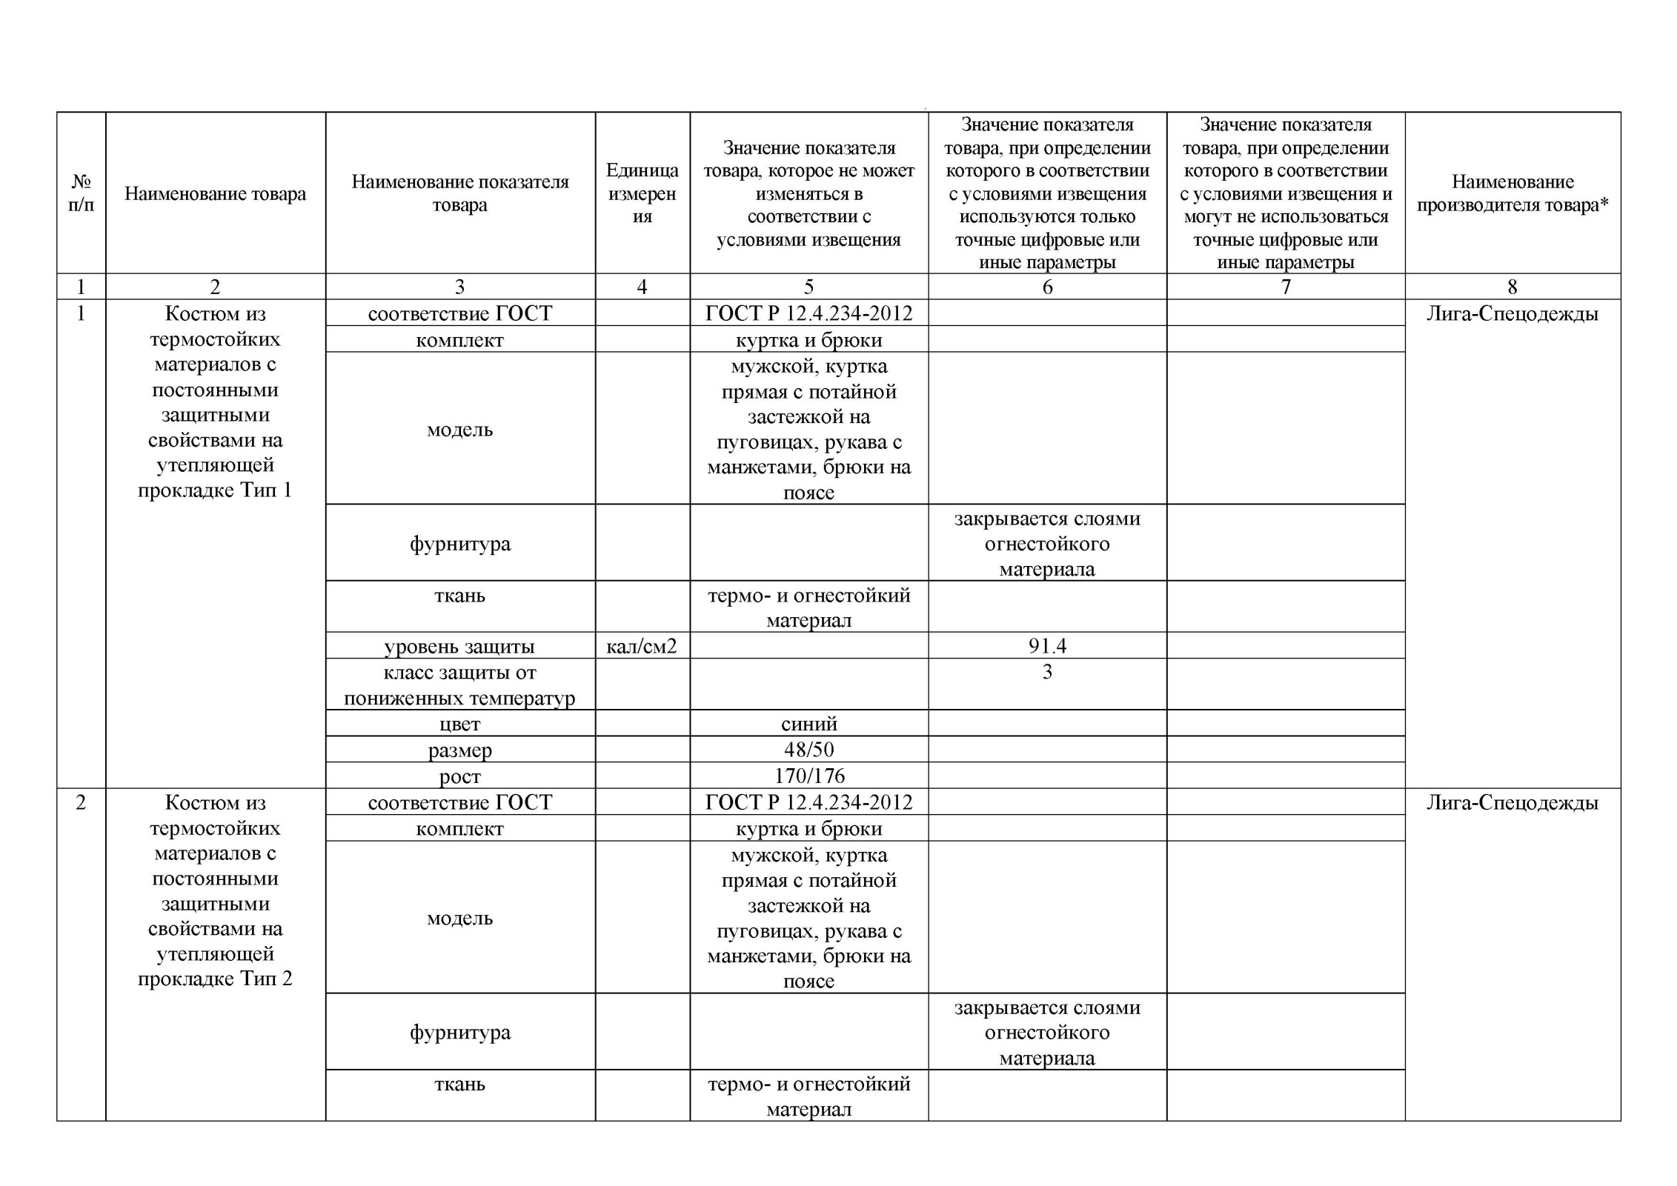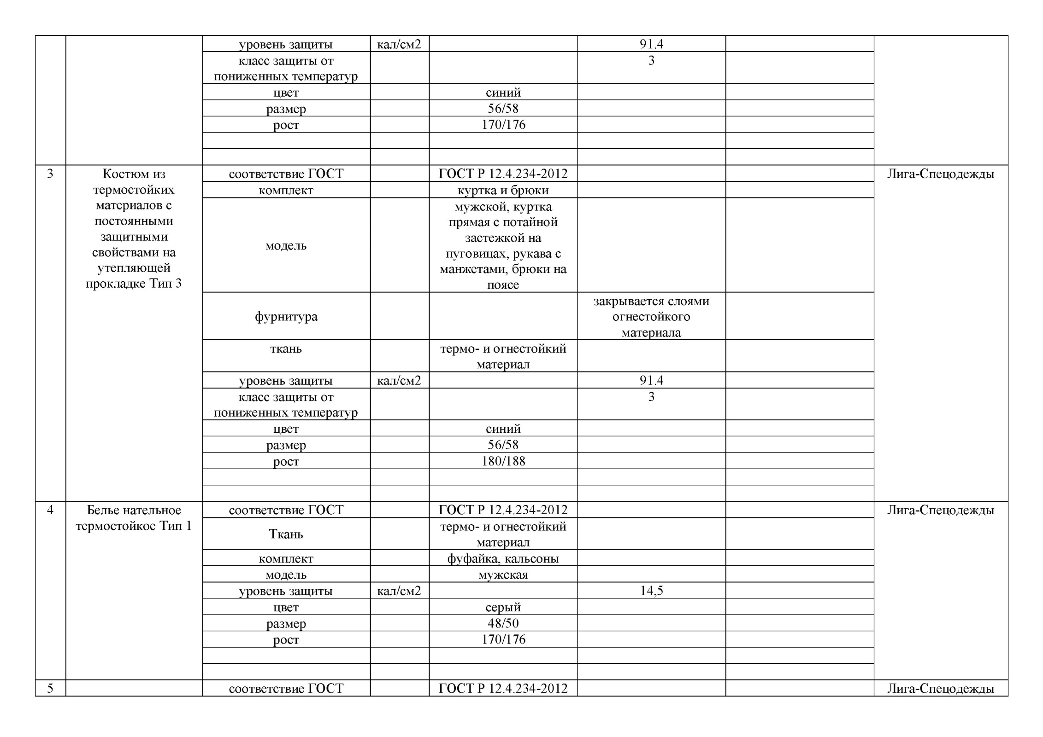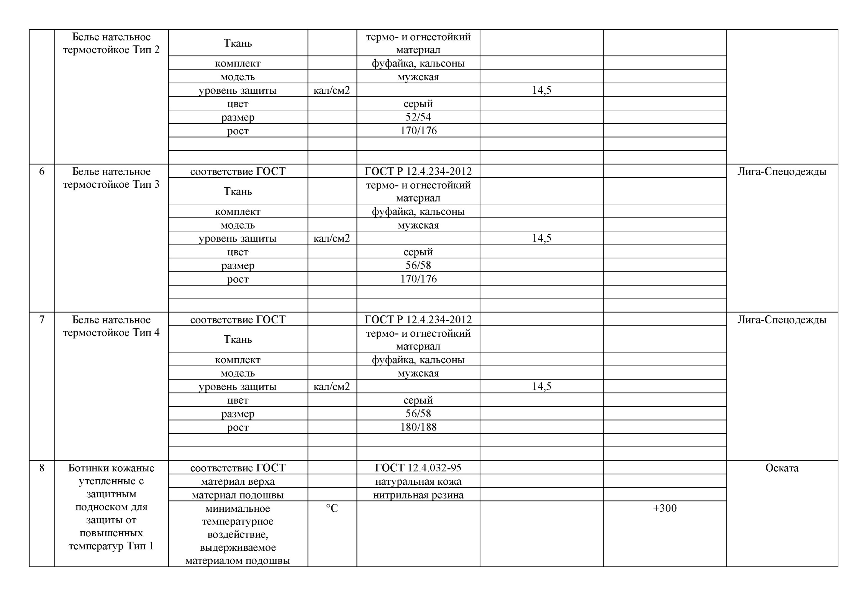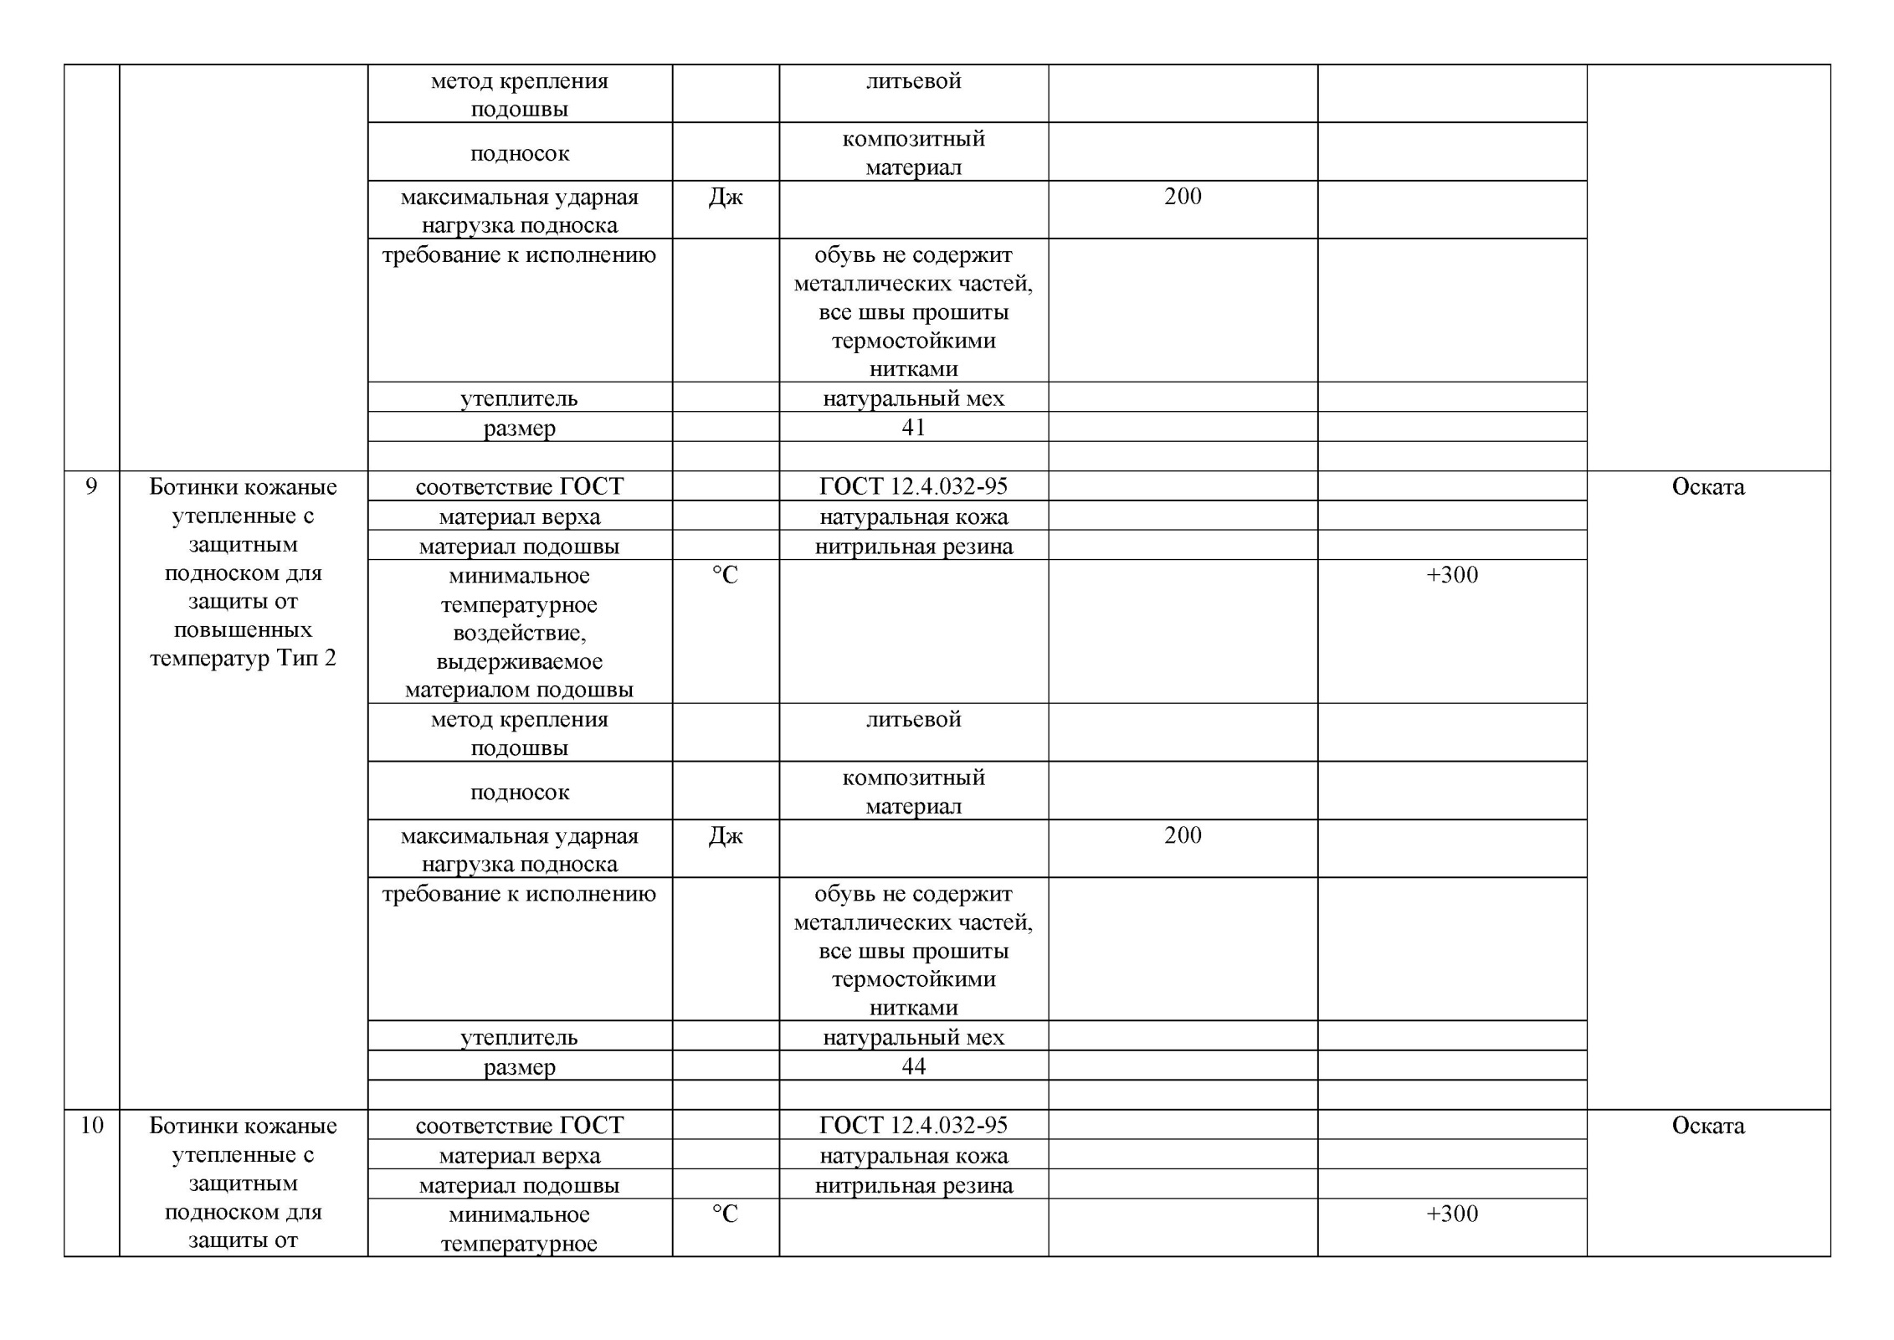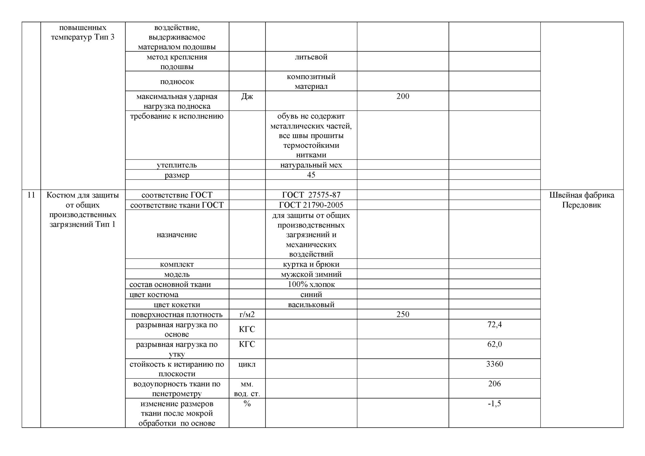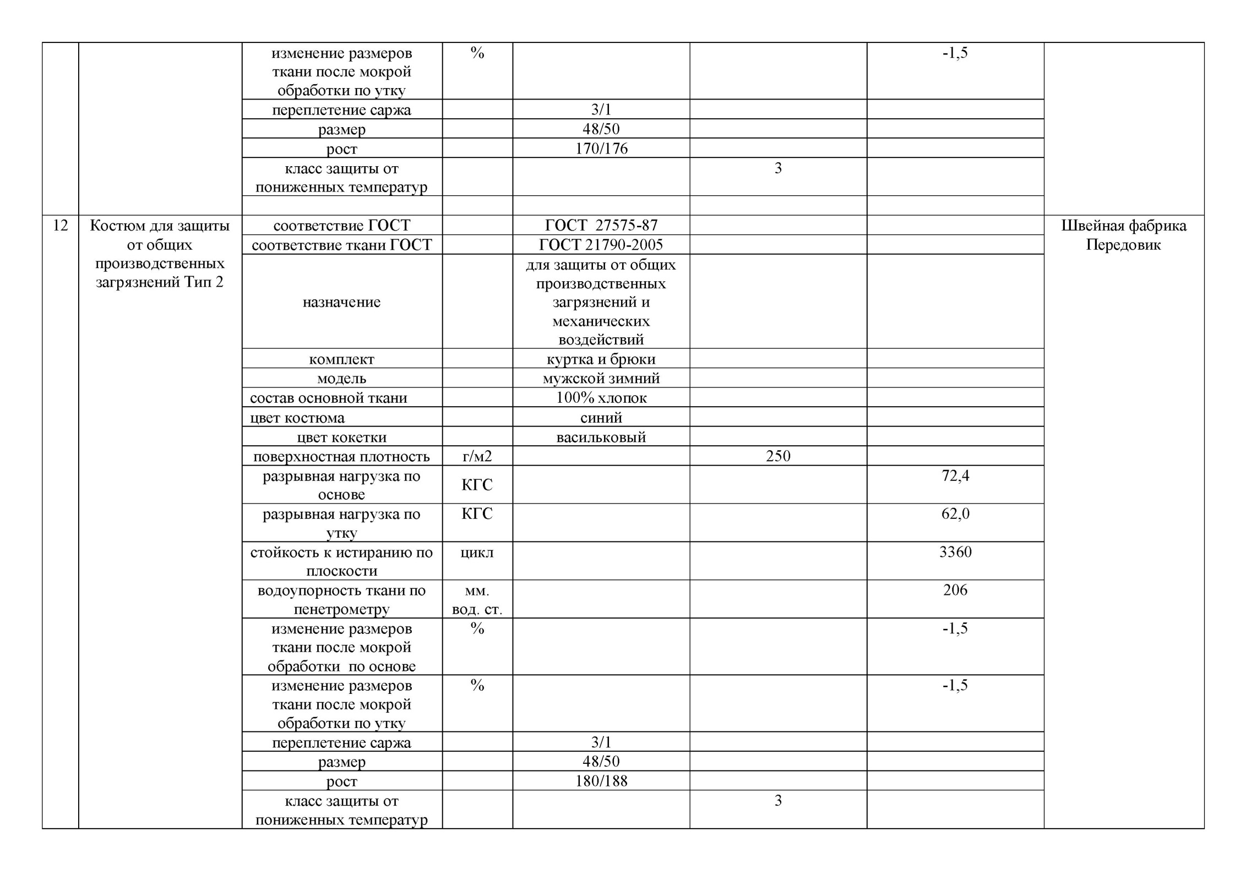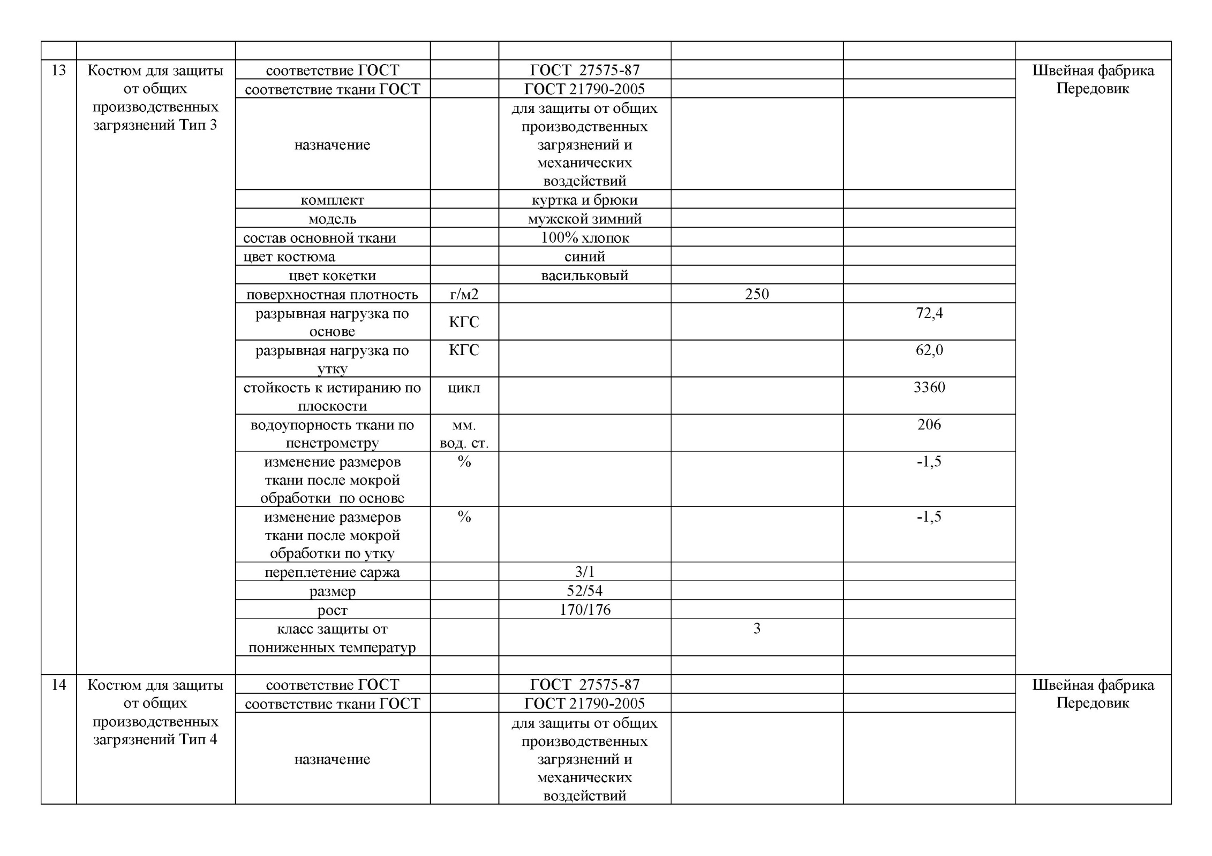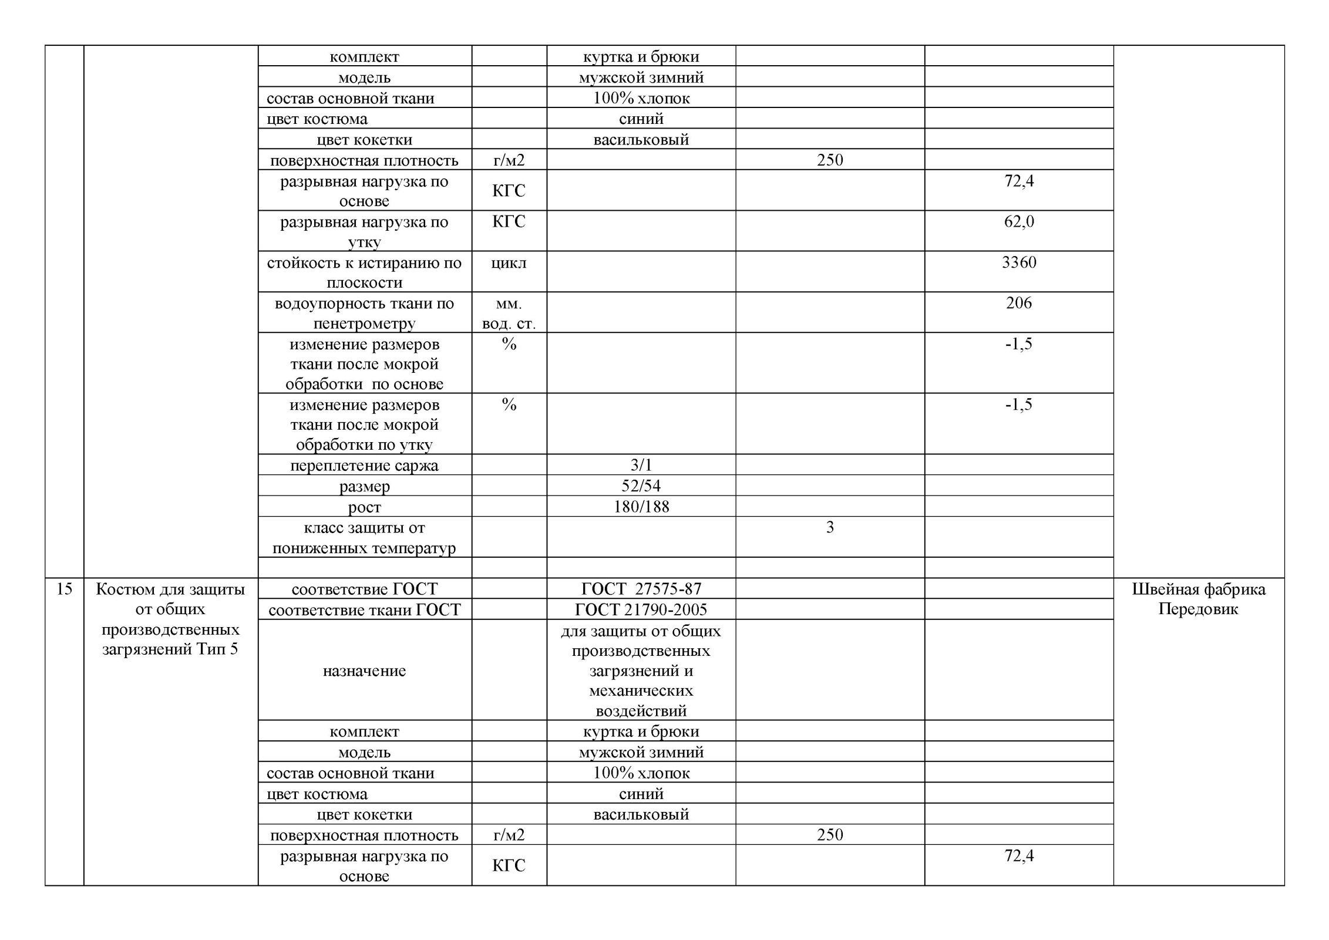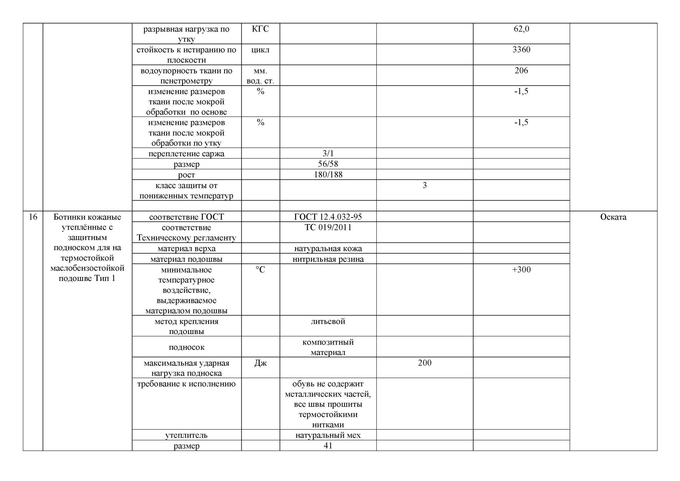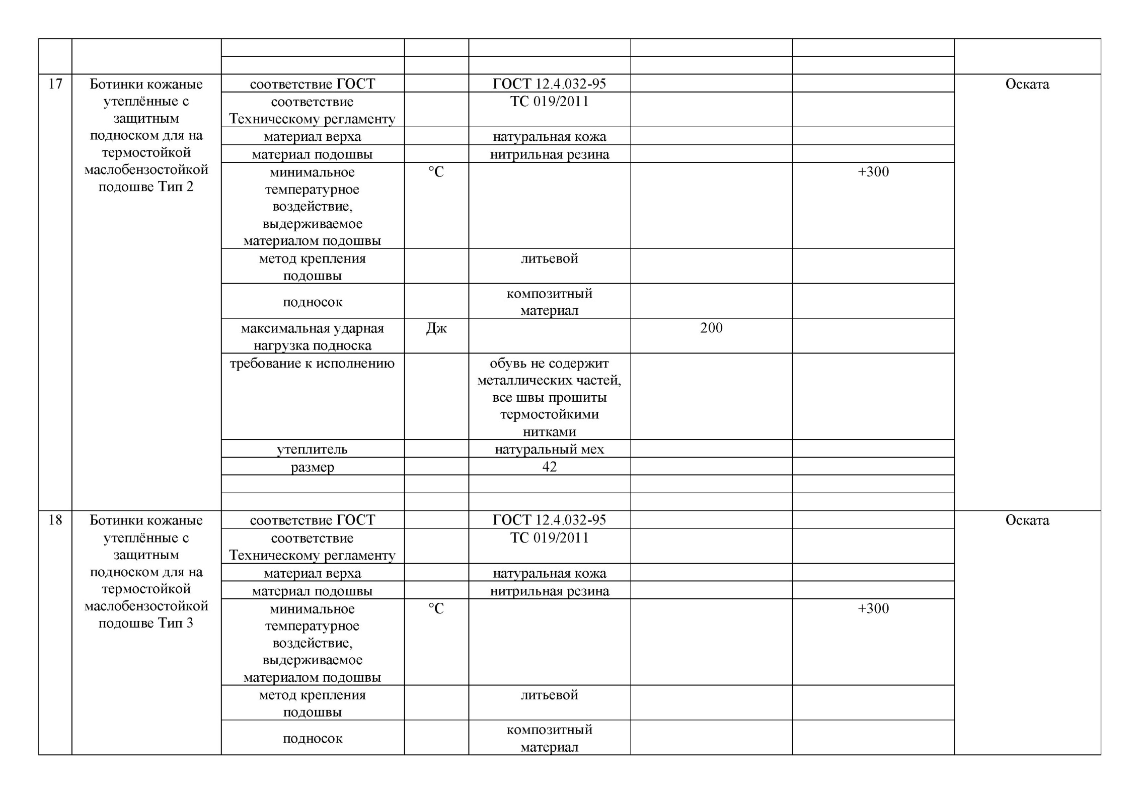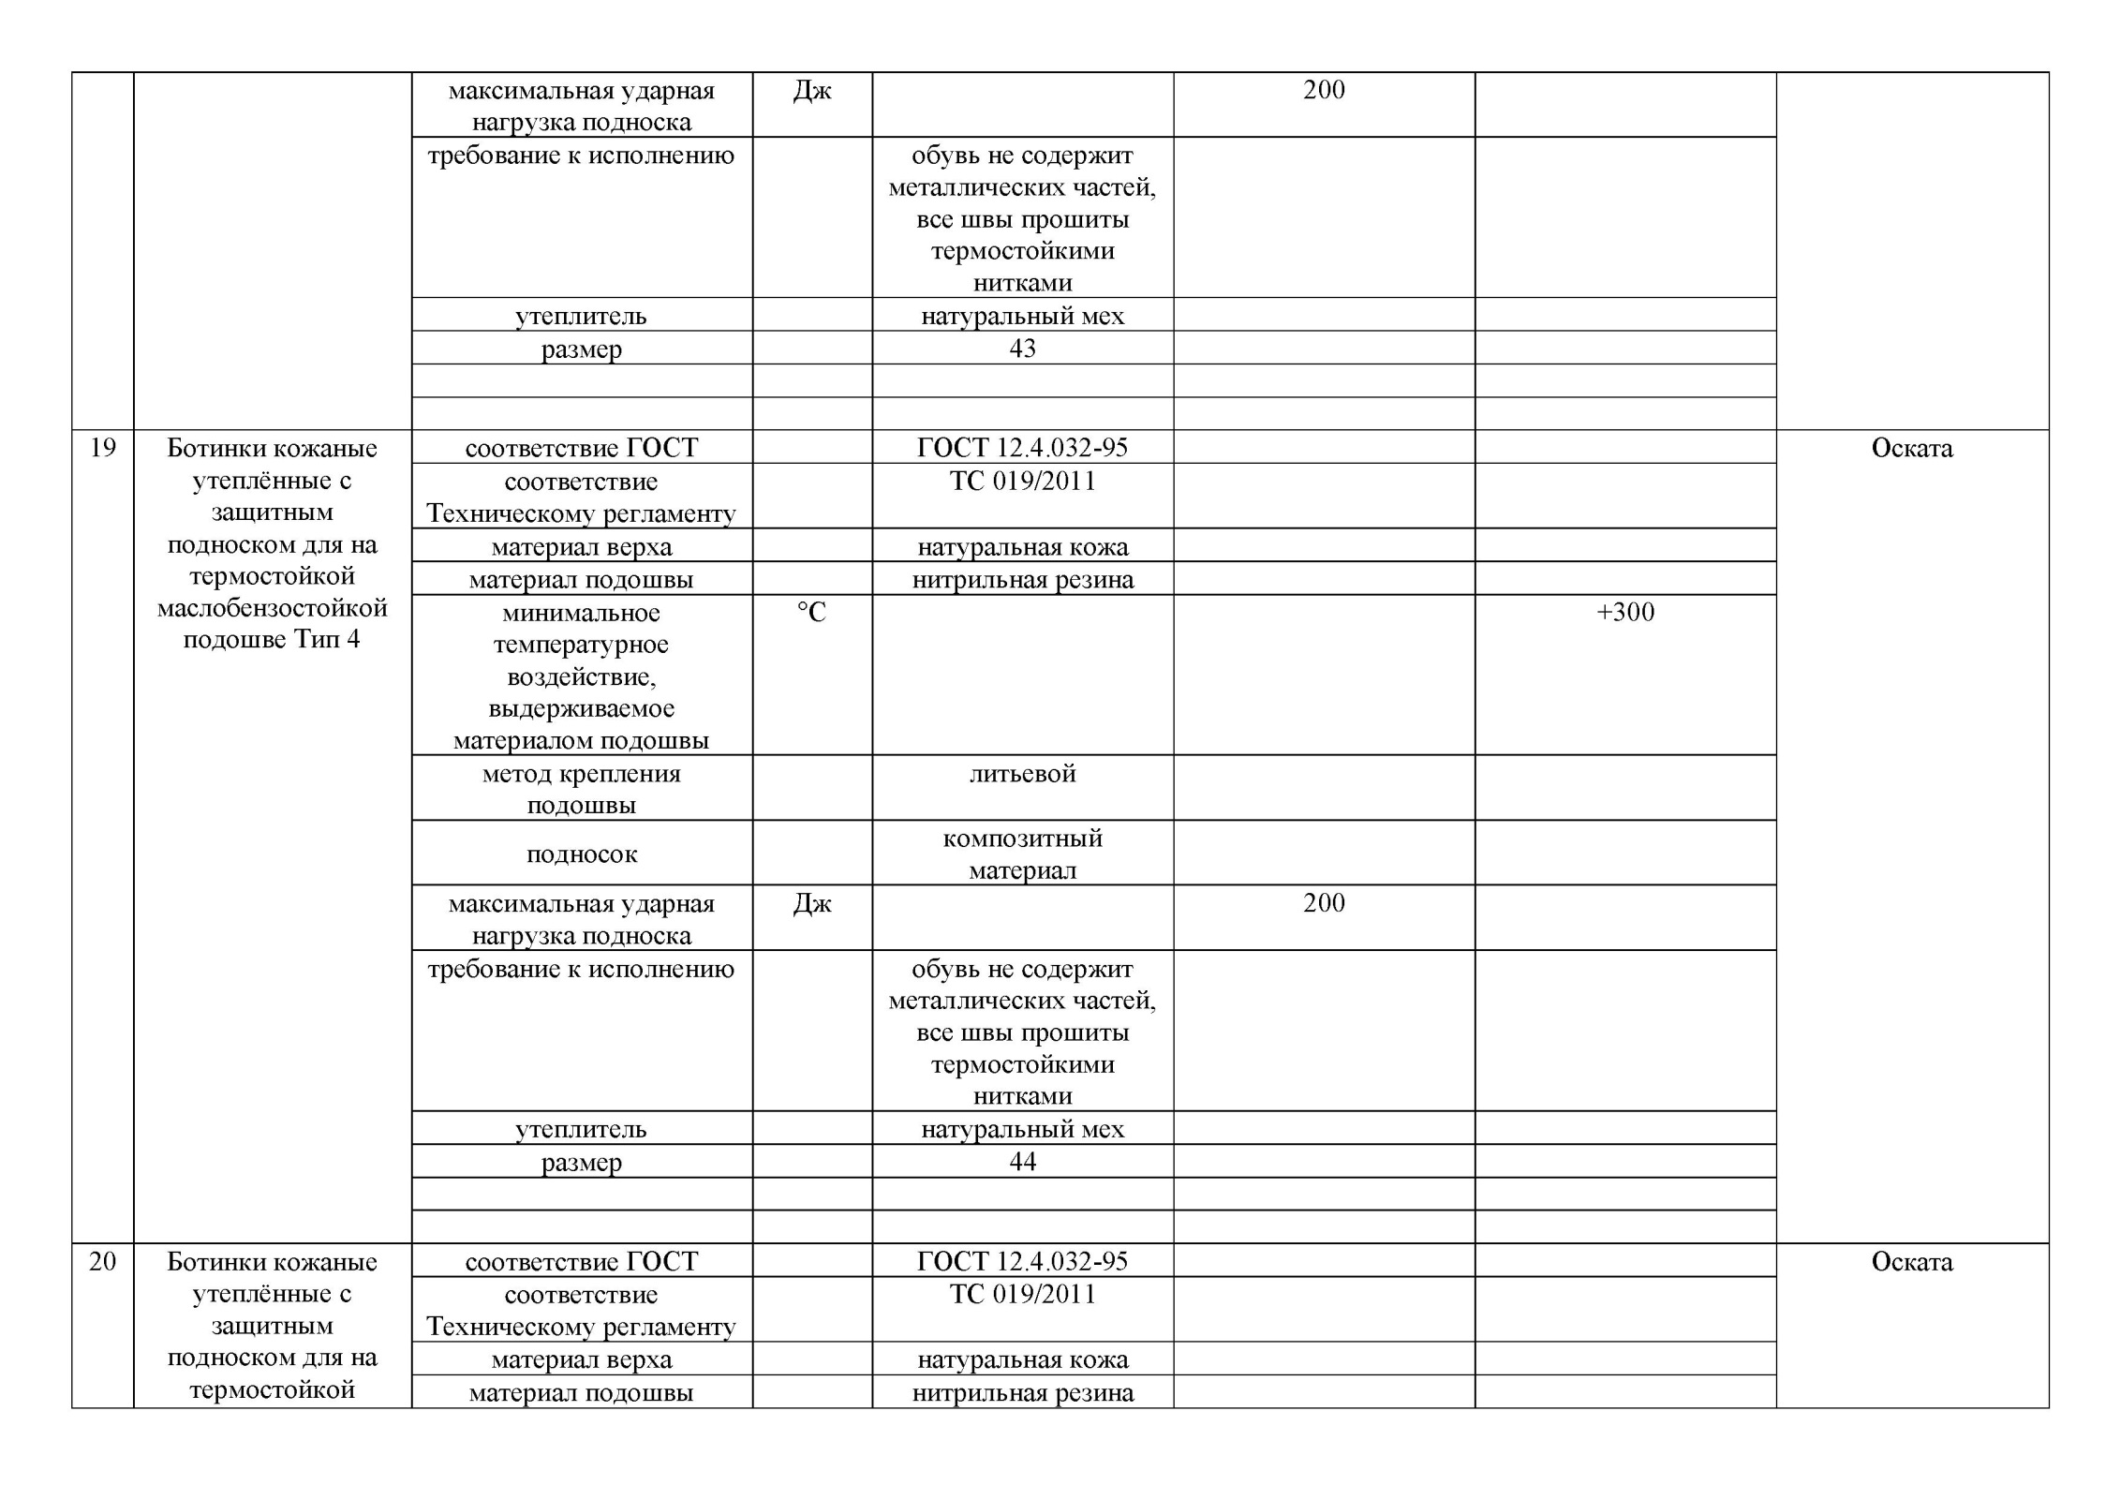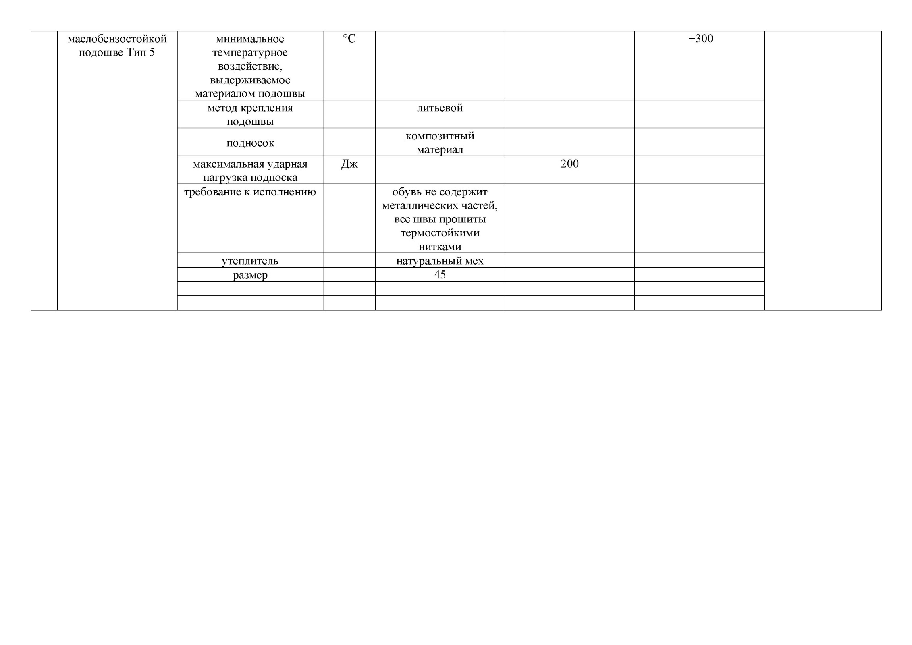
- Общие требования
1.1.Поставляемые комплекты должны быть новыми и ранее не использованными, изготовленными из материалов с постоянными защитными свойствами.
1.2.Комплекты должны обеспечивать предотвращение или уменьшение действия опасных и вредных факторов от термических рисков электрической дуги, общепроизводственных загрязнений, предоставляя пользователю время для ухода из опасной зоны и сводя к минимуму ожоги 2-й степени.
1.3.Составляющие комплекта должны соответствовать требованиям нормативных документов, распространяющихся на данную продукцию: ТР ТС 019/2011, ГОСТ Р 12.4.234 -2012, ГОСТ ISO 11612-2014.
1.4.Комплект должен обеспечивать комплексную термическую защиту работающего (туловища, головы, рук и ног) от расчётного термического воздействия электрической дуги и общепроизводственных загрязнений.
1.5.Состав комплекта определяется типовыми нормами бесплатной выдачи, результатами расчёта оценки риска, климатическими условиями, другими факторами и включает:
- костюм зимний(мужской/женский) для защиты от термических рисков электрической дуги из термостойких материалов с постоянными защитными свойствами с поверхностной плотностью ткани верха 220±5% г/м²,состоит из куртки, брюк (или полукомбинезона);
- белье хлопчатобумажное (мужское/женское), состоящее из фуфайки и кальсон/панталон длинных с поверхностной плотностью ткани до 160±5% г/м²;
- обувь специальную (летнюю/зимнюю) для защиты от термических рисков электрической дуги, повышенных температур на маслобензостойкой термостойкой подошве;
Итоговый уровень защиты костюма из термостойких материалов с постоянными защитными свойствами на утепляющей прокладке должен быть не ниже результатов, полученных при проведении оценки риска на каждом рабочем месте:

Параметры | Варианты работы (установки)
 | 1 | 2 | 3 | 4
Сила тока короткого замыкания, кА | 29,8 | 34,3 | 63,98 | 18,2
Напряжение, кВ | 220 | 110 | 10 | 10
Время воздействия дуги, с | 0,05 | 0,05 | 0,05 | 1,9
Расстояние до источника дуги, м | 2 | 1 | 0,6 | 0,6
Расстояние между электродами, см | 360 | 250 | 20 | 20
Вид распределительного устройства (ОРУ) | ОРУ | ОРУ | ОРУ | ОРУ
Расчетная энергия дуги Кал/см² | 11,31 | 18,7 | 10,2 | 81,5

При совместном применении костюмов с дополнительными видами термостойкой спецодежды, изготовленными одним или разными производителями, они должны быть испытаны совместно после 5 стирок по ГОСТ Р12.4.234-2012. Информация о возможности совместного использования должна быть отражена в руководстве по эксплуатации.
1.6.Все составляющие комплекта и дополнительных изделий должны иметь сертификат соответствия и документацию, подтверждающую их защитные свойства.
1.7.Обязательными являются:
- сертификаты соответствия, выданные в соответствии с единым перечнем продукции, подлежащей обязательной сертификации;
- протоколы испытаний продукции и материалов, из которых она изготовлена, подтверждающие наличие и сохранность защиты от термических рисков электрической дуги на протяжении срока эксплуатации, определенного типовыми отраслевыми нормами;
- протоколы на зимнюю одежду и обувь с рекомендациями по ее применению в соответствующих климатических регионах (поясах);
- протоколы испытаний термостойкой юфти для верха обуви;
- протоколы испытаний подошвы обуви при контакте с поверхностью, нагретой до 300 ºС.
- Требования к одежде
- Одежда для защиты от воздействия электрической дуги: костюм, куртка-накидка, фуфайка-свитер, подшлемник термостойкий должны соответствовать требованиям ТР ТС 019/2011, ГОСТ Р 12.4.234 -2012, ГОСТ ISO 11612-2014(в части соответствия требованиям на ограниченное распространение пламени по методике А стандарта ИСО 15025) и подтверждаться протоколами испытаний
- Одежда, входящая в состав комплекта, должна обеспечивать защиту в соответствии с ГОСТ Р 12.4.234 -2012.
- Уровень защиты каждого изделия одежды определяется по результатам испытаний электродуговым воздействием и указывается в соответствующих протоколах испытаний, сертификатах и маркировке.
- Одежда должна изготавливаться из термостойких материалов и обеспечивать сохранность защитных свойств, прочностных характеристик на протяжении установленного типовыми отраслевыми нормами срока эксплуатации.
- Физико-механические показатели ткани верха должны соответствовать:
- стойкость к истиранию не менее 4000 циклов;
- разрывные нагрузки по основе не менее 800 Н;
по утку не менее 800 Н;
- раздирающие нагрузки по основе не менее 40 Н;
по утку не менее 40 Н;
- изменение линейных размеров после мокрой обработки не более 2,5%;
- поверхностная плотность ткани верха костюма должна быть не более 220 ± 5% г/м², воздухопроницаемость летнего костюма не менее 40 дм³/м² с, воздухопроницаемость ткани верха или пакета материалов зимнего костюма не более 40дм³/м²с;
- удельное поверхностное электрическое сопротивление ткани верха после 50 циклов стирок – сушек не более 10⁷ Ом.
- гигроскопичность ткани верха - не менее 5%.
- Физико-механические показатели, полученные в результате сравнительных испытаний ткани верха после 50 стирок, не должны быть ниже нормативных показателей более чем на 20%, что должно подтверждаться протоколами испытаний.
- Застежки должны легко расстегиваться для обеспечения быстрого удаления одежды при аварийной ситуации.
- Одежда должна быть ремонт пригодной. Каждый костюм должен сопровождаться комплектом для мелкого ремонта: ткань, нитки, пуговицы (при наличии).
3.Требования к обуви
3.1.Обувь специальная кожаная должна защищать для защиты от термических рисков электрической дуги, от повышенных температур, масел, иметь высокую степень износоустойчивости, соответствовать установленным гигиеническим нормам, сохранять защитные свойства на протяжении всего срока эксплуатации. Обувь специальная кожаная должна соответствовать ТР ТС 019/2011, ГОСТ 12.4.032-95, ГОСТ 12.4.137-2001. Верх обуви должен быть изготовлен из термостойкой юфти, толщиной 2,0-2,2 мм по ОСТ 17-317-74, шнурки должны быть огнестойкие.

3.4.При кратковременном контакте с открытым пламенем, с термическим воздействием электрической дуги обувь должна сохранять целостность швов и подошвы:
- верх и подошва обуви не должны поддерживать горение;
- швы обуви не должны вскрываться;
- подошва не должна отклеиваться, расслаиваться, плавиться и должна выдерживать контакт в течение 60 секунд с поверхностью, нагретой до 300°С, по EN ISO 20345 (EN 345).

3.5.Зимняя обувь должна изготавливаться с утеплителем из натуральных огнестойких утеплителей с учетом применения в различных климатических поясах.

4. Требования к маркировке
4.1.Маркировка одежды должна соответствовать ТР ТС 019/2011.
4.2.Маркировка одежды и обуви наносится на ярлыки и ее изображение должно быть стойким. Обозначение защитных свойств по ТР ТС 019/2011, ГОСТ 12.4.103-83.
4.3.Маркировка одежды должна содержать:
-наименование, товарный знак изготовителя;
- уровень защиты, тип ткани, размер, рост, номер модели;
- буквенное обозначение защитных свойств;
-знак соответствия по ТР ТС 019/2011;
-сведения об уходе за изделием.

